ОБРАЗЕЦ
БЛАНК учреждения/администрации
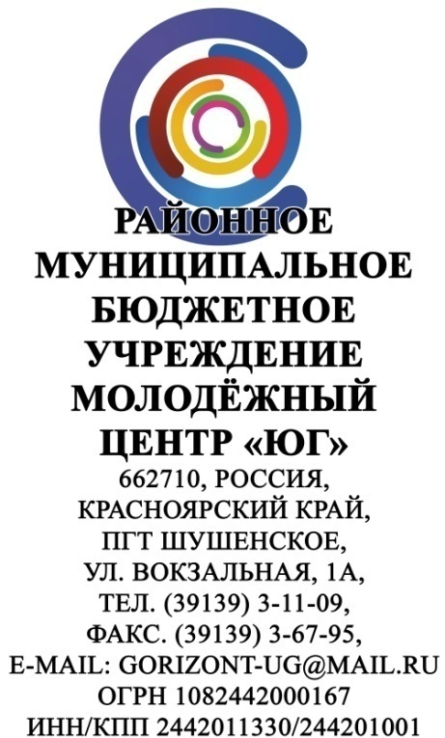  от _____________ № _________ | По месту требования

СПРАВКА
об отсутствии двойного финансирования

Настоящим документом подтверждаем, что трудовая деятельность подростков не финансируется за счет средств РМБУ МЦ ЮГ (например)/ (прописывается учреждение, подающее проект) в рамках реализации проекта «Обязательно прописывается название проекта как в паспорте», подаваемого на Конкурс проектов по организации трудового воспитания несовершеннолетних граждан в возрасте от 14 до 18 лет на территории Красноярского края в весенне-осенний период 2025 года.

Директор Т.Ю. Гончарова

